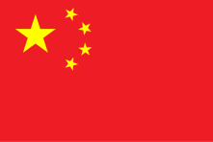 EĞİTİM KONUSUNUN ÜLKE BAZINDA DEĞERLENDİRİLMESİ 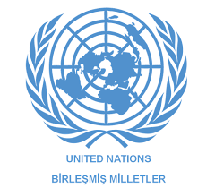

**Ülke: Çin**

**Komite: UNESCO**

**Delegeler: Zehra Sayın, İrem Uyar, Ayşenur Karakaya**

Eğitim; okul, dershane, kur ve üniversite gibi kurumlar aracılığıyla bireylerin bilgi, beceri ve değerler kazanarak kişisel ve toplumsal anlamda gelişmesini sağlayan süreçtir. Eğitimli bireyler, toplumun ihtiyaç duyduğu nitelikli iş gücü ve lider kadroları oluşturarak ülkenin kalkınma hızını arttırır.

Ülkemizin uzun bir geçmişe sahip olması ve günümüzün yaklaşımlarından etkilenmesi eğitim sistemine yön vermiştir. Günümüz eğitim sistemi; disiplinli olmasıyla, başarı odaklı olmasıyla ve rekabetçi yapısıyla dikkat çekmesinin yanı sıra eğitimimiz gelecek kuşakların kültürünü korur ve toplumun beklentilerini karşılayacak şekildedir. Teknolojiye hakim, yapay zeka destekli öğrenme ve uluslar arası işbirlikleriyle Çin, dünya ile entegre bir eğitim modeli inşa etmektedir.

Ülkemizde zorunlu eğitime dâhil olan bireylerin oranı %90’a kadar yükselmiştir. Engelli bireylerin de %95’i zorunlu eğitime dâhil edilmektedir. Ülkemizdeki her birey, eğitimde fırsat eşitliğine sahiptir. Ülkemiz uluslar arası öğrenciler için en çok tercih edilen ülkelerden biridir. Bu bakımdan ülkemiz, eğitim için Asya’da en çok tercih edilen ve dünya çapında da rağbet gören üçüncü ülkedir.

Değişen dünyanın gerekleri karşısında ülkemiz, eğitim sürecinin tüm unsurlarını itinayla inşa ediyor. Eğitimin korkuyla değil saygıyla ve güvenle gelişeceğine inanıyoruz.